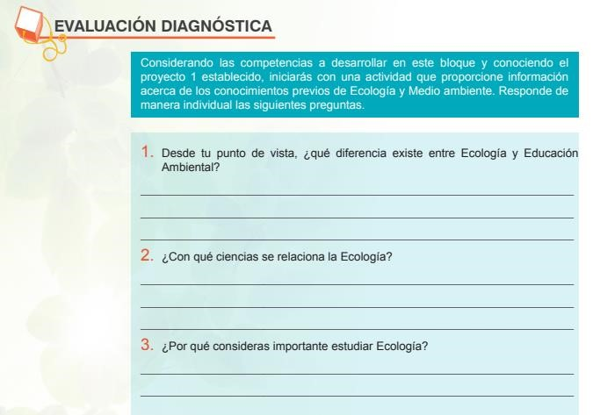
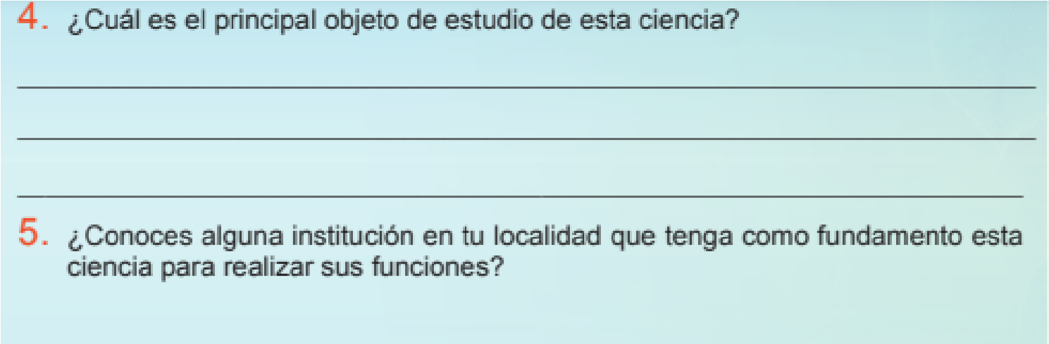
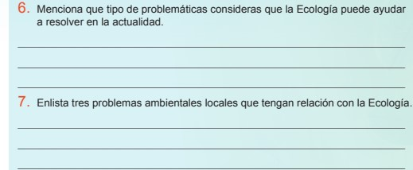
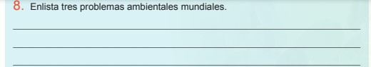
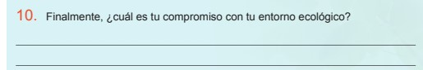
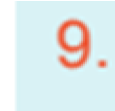
Solo usar lo que necesito y no abusar de mis recursos.
- La contaminación por humo en fabricas
- Plásticos
- Mal uso del planeta.
- Contaminación en el mar
- Plásticos
- Mal uso del planeta
La contaminación y los materiales sustentables.
No.
Cuidar el planeta y buscar soluciones sustentables y buenas para el medio ambiente y nosotros.
Para poder aprender y cuidar nuestro medio ambiente y la tierra que es la casa de todos.
Matemáticas, física, química, sociologías, economía y política.
Para mí, la ecología te enseña educación ambiental y como solucionarlo y la educación ambiental no.

